Narodno pozorište Niš

Portal narodnog pozorišta u Nišu

Specifikacija zahteva

Verzija 1.0

Pregled izmena
Datum | Verzija | Opis | Autor
08.04.2023. | Nacrt | Inicijalna verzija | Milan i Adriana

Sadržaj
1. Cilj dokumenta 4
2. Opseg dokumenta 4
3. Reference 4
4. Pregled slučajeva korišćenja 4
5. Profili korisnika 6
5.1 Korisnik aplikacije 6
5.2 Administrator 6
6. Opis slučajeva korišćenja 6
6.1 Registracija 6
6.2 Prijava korisnika 7
6.3 Ažurianje predstave 8
6.4 Dodavanje predstave 9
6.5 Brisanje predstave 9
6.6 Dodavanje informacija 10
6.7 Brisanje informacija 10
6.8 Ažurianje informacija 10
6.9 Biranje željenje predstave 11
6.10 Rezervisanje karata 11
7. Dodatni zahtevi 12
7.1 Funkcionalnost 12
7.2 Upotrebivost 12
7.3 Pouzdanost 12
7.4 Performanse 12
7.5 Podrška i održavanje 12
7.6 Ograničenja 12

Specifikacija zahteva

Cilj dokumenta
Cilj ovog dokumenta je specifikacija zahteva u pogledu detaljnog opisa slučajeva korišćenja portala Narodnog pozorišta.

Opseg dokumenta
Dokument se odnosi na portal Narodnog pozorišta koji će biti razvijen od strane OUTIS Team-a. Namena je efikasno pronalaženje predstava, rezervisanje karata, promovisanje glumaca i predstava.

Reference
Spisak korišćene literature:
- Narodno pozorište Niš – Predlog projekta, V1.0, 2023, OUTIS.
- Narodno pozorište Niš – Planirani raspored aktivnosti na projektu, V1.0, 2023, OUTIS.
- Narodno pozorište Niš – Plan realizacije projekta, V1.0, 2023, OUTIS.
- Narodno pozorište Niš – Vizija sistema, V1.0, 2023, OUTIS.

Pregled slučajeva korišćenja
Osnovni UML dijagram koji prikazuje korisnike i slučajeve korišćenja portala prikazan je na sledećoj slici:
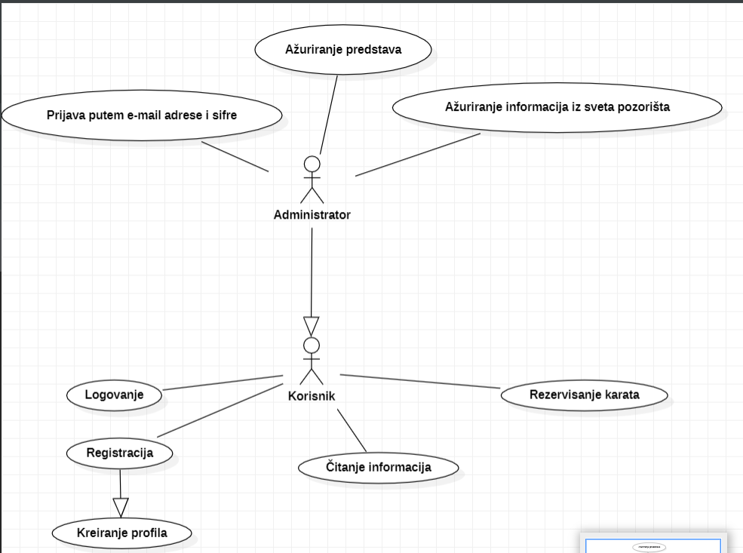
Slučajevi korišćenja ažuriranje predstava i ažuriranje informacija i kreiranje profila obuhvataju složenije radnje koje se mogu razložiti dalje razložiti na pojedinačne slučajeve korišćenja.
Detaljni UML dijagram za slučaj korišćenja ažuriranje informacija je prikazan na sledećoj slici:
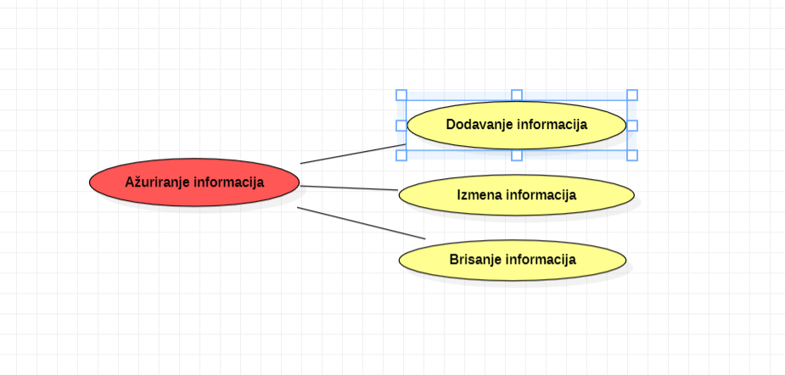
Detaljni UML dijagram za slučaj korišćenja ažuriranje predstava je prikazan na sledećoj slici:
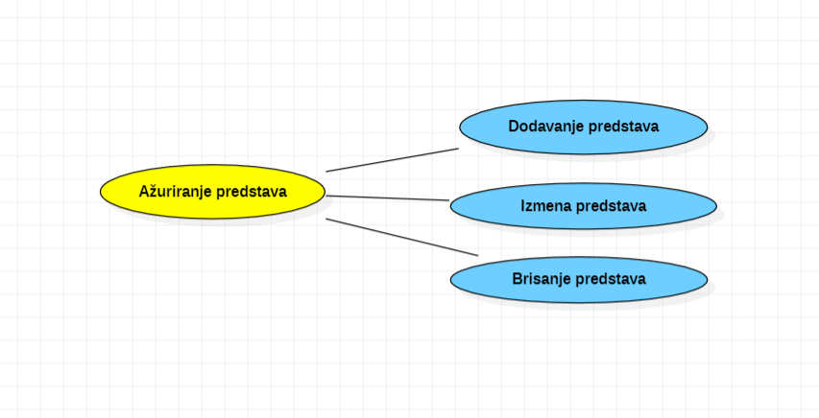
Detaljni UML dijagram za slučaj korišćenja kreiranje profila je prikazan na sledećoj slici:
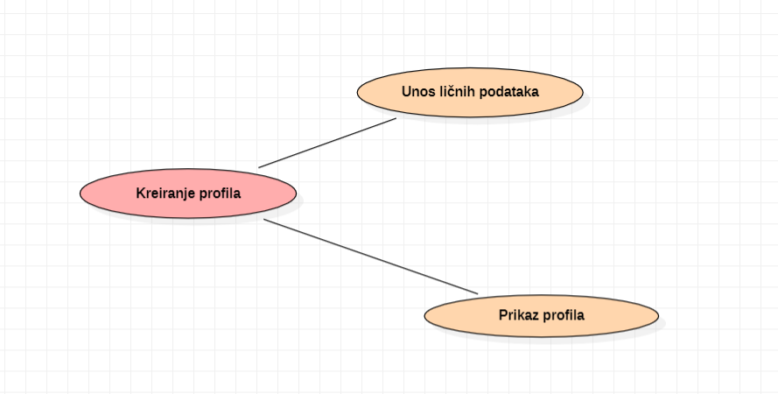

Profili korisnika
Identifikovani su sledeći profili korisnika portala Narodno pozorište Niš:

Korisnik aplikacije
Korisnik aplikacije je osnovni profil korisnika koji je sa najmanjim skupom funkcionalnosti na raspolaganju. Pristup zahteva prethodno prijavljivanje na portal, ukoliko već korisnik ima kreiran nalog. Ako nalog ne postoji, korisnik se mora registrovati, čime će automatski kreirati svoj profil. Korisnik ima mogućnost da ažurira informacije o sebi.

Administrator
Administrator je specijalni profil korisnika koji ima pristup svim funkcionalnostima portala, tj. može se naći u ulozi bilo kog korisnika portala. Administratorski profil je uveden kako bi se obezbedila što veća fleksibilnost u pogledu mogućnosti ažuriranja sadržaja na portalu.

Opis slučajeva korišćenja

Registracija
Kratak opis:
Kreiranje korisničkog naloga za novog korisnika aplikacije.
Akteri:
Korisnik aplikacije.
Preduslovi:
Za unesenu e-mail adresu ne postoji nalog.
Osnovni tok:
- Korisnik bira opciju za registraciju.
- Otvara se forma u kojoj korisnik unosi osnovne podatke(ime, prezime, email, šifra)
- Ukoliko je neuspešna registracija, forma se osvežava i korisnik mora ponovo da unese podatke.
- Ukoliko je uspešna, korisnik se ubacuje u bazu registrovanih korisnika.
Izuzetci:
Ukoliko ime, šifra ili mail nisu validni, prikazuje se poruka.
Posledice:
Kreiran je nov korisnički nalog.

Prijava korisnika
Kratak opis:
Prijava korisnika u aplikaciju.
Akteri:
Korisnik aplikacije, Administrator.
Preduslovi:
Korisnik je registrovan.
Osnovni tok:
- Korisniku se prikazuje forma za prijavljivanje.
- Unosi e-mail adresu i šifru i pritiskom na dugme ,,Prijavi see” vrši se prijavljivanje.
Izuzetci:
[Pogrešno korisničko ime i/ili lozinka] Prikazuje se obaveštenje na formi za prijavljivanje
Posledice:
Korisnik je prijavljen na portal i ima pristup specifičnim opcijama u skladu sa svojim privilegijama.
Sekvencijalni dijagram:
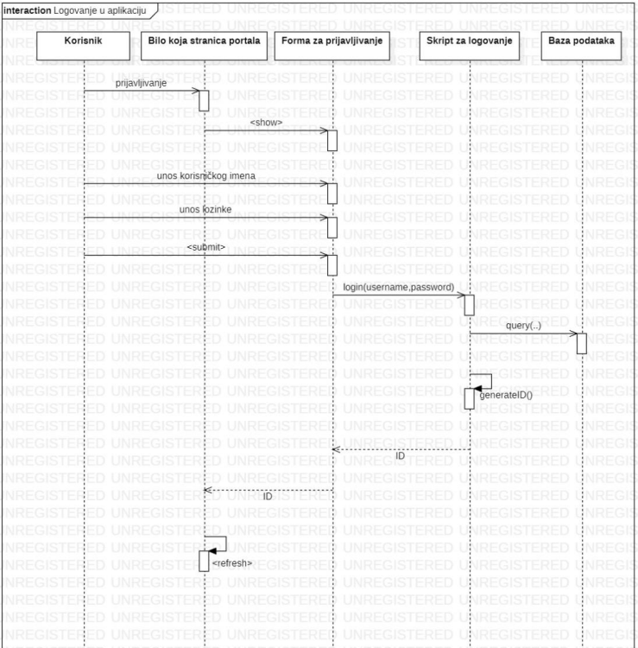

Ažuriranje predstave
Kratak opis:
Izmena predstave.
Akteri:
Administrator.
Preduslovi:
Administrator prijavljen.
Osnovni tok:
- Administrator je odabrao opciju za izmenu predstave.
- Administrator bira predstavu.
- Prikazuju se osnovne informacije o predstavi.
- Administrator menja željene podatke iz forme i klikom na dugme „Sačuvaj“ vrši izmenu.
- Podaci se čuvaju u bazi.
Izuzetci:
Nema.
Posledice:
Podaci su izmenjeni.

Dodavanje predstave
Kratak opis:
Administrator kreira novu predstavu.
Akteri:
Administrator.
Preduslovi:
Administrator prijavljen.
Osnovni tok:
- Administrator bira opciju za unos nove predstave.
- Otvara se forma za unos podataka(opisa) predstave.
- Klikom na dugme Sačuvaj predstavu se čuva u bazi.
Izuzetci:
Nema.
Posledice:
Nova predstava je sačuvana u bazi.

Brisanje predstave
Kratak opis:
Administrator briše postojeću predstavu.
Akteri:
Administrator.
Preduslovi:
Administrator priajvljen.
Osnovni tok:
- Administrator bira opciju za prikaz predstava.
- Klikom na dugme „Obriši“ se briše predstavu iz baze.
Izuzetci:
Nema.
Posledice:
Predstava obrisana iz baze.

Dodavnje informacija
Kratak opis:
Administrator dodaje nove informacije.
Akteri:
Administrator.
Preduslovi:
Administrator je prijavljen.
Osnovni tok:
- Administrator bira opciju za dodavanje novih informacija
- Otvara se forma za unos informacija.
- Klikom na dugme “Dodaj informaciju”, informacija se čuva u bazi .

Izuzetci:
Nema.
Posledice:
Nove informacije su dodate.

Brisanje informacija
Kratak opis:
Administrator briše postojeće informacije.
Akteri:
Administrator.
Preduslovi:
Administrator je prijavljen.
Osnovni tok:
- Administrator bira opciju za prikaz informacija
- Klikom na dugme “Obriši” se briše informacija iz baze.
Izuzetci:
Nema.
Posledice:
Informacije su obrisane iz baze.

Ažuriranje informacija
Kratak opis:
Izmena opisa informacije.
Akteri:
Administrator.
Preduslovi:
Administrator je prijavljen
Osnovni tok:
- Administrator je odabrao opciju za izmenu informacije.
- Prikazuju se već postojeće informacije.
- Administrator menja željene podatke iz forme i klikom na dugme “Sačuvaj” vrši izmenu informacija.
- Podaci se čuvaju u bazi
Izuzetci:
Nema.
Posledice:
Podaci su izmenjeni.

Biranje željene predstave
Kratak opis:
Biranje postojeće predstave od strane korisnika.
Akteri:
Korisnik
Preduslovi:
Korisnik je prijavljen
Osnovni tok:
- Korisnik bira opciju za prikaz stranice sa predstavama.
- Prikazuje se stranica sa predstavama.
- Korisnik bira predstavu o kojoj želi da se više informiše.
Izuzetci:
Nema.
Posledice:
Korisnik se informisao o željenoj predstavi.

Rezervisanje karata
Kratak opis:
Korisnik rezerviše kartu za željenu predstavu.
Akteri:
Korisnik.
Preduslovi:
Korisnik je prijavljen.
Osnovni tok:
- Korisnik bira predstavu koju želi da gleda.
- Korisnik dobija informaciju o slobodnim mestima.
- Korisnik može da vidi pogled sa izabranog sedišta.
- Korisnik rezerviše kartu tako što klikne na dugme ,,Rezerviši”.
Izuzetci:
Mesto je zauzeto.
Posledice:
Korisnik rezerviše kartu za odgovarajuću predstavu čiji se broj slobodnih mesta ujedno i samnjuje za 1.

Dodatni zahtevi

Funkcionalnost
U ovom odeljku su specificirani funkcionalni zahtevi koji su zajednički za više slučajeva korišćenja.
Narodno pozorište Niš portal ne zahteva nikakve dodatne funkcionalnosti.

Upotrebivost
U ovom odeljku su specificirani zahtevi koji su vezani za, ili utiču na upotrebivosti sistema koji se razvija.
Korisnički interfejs prilagođen korisniku:
Korisnički interfejs portala Narodnog pozoorišta će biti dizajniran tako da bude omogućeno jednostavno i intuitivno korišćenje bez potrebe za organizovanjem dodatne obuke.

Pouzdanost
U ovom odeljku su specificirani zahtevi u pogledu pouzdanosti sistema koji se razvija.
Dostupnost:
Narodno pozorište Niš portal će biti dostupan 24 časa dnevno, 7 dana u nedelji. Vreme kada portal nije dostupan ne sme da pređe 10%.
Srednje vreme između otkaza:
Srednje vreme između dva sukcesivna otkaza ne sme da padne ispod 120 sati.

Performanse
U ovom odeljku su specificirani zahtevi koji definišu željene performanse sistema koji se razvija.
Broj korisnika koji simultano pristupaju:
Sistem će da podrži do 1000 simultanih pristupa korisnika portalu.
Vreme odziva za pristup bazi podataka:
Vreme potrebno za pristupanje bazi podataka u cilju izvršenje nekog upita ne sme da veće od 5 sekundi.

Podrška i održavanje
U ovom odeljku su specificirani zahtevi koji treba da poboljšaju stepen podrške i mogućnost održavanja sistema koji se razvija.
Narodno pozorište Niš portal ne zahteva posebnu podršku i održavanje.

Ograničenja
U ovom odeljku su specificirana ograničenja kojih se treba pridržavati pri projektovanju sistema koji se razvija.
Hardverska platforma:
Klijentski deo sistema treba da ima mogućnost izvršavanja na bilo kom PC računaru sa minimum Pentium II procesorom i 128 MB RAM memorije.
Serverski deo sistema će raditi na PC računaru sa procesorom Pentium IV i 1GB RAM memorije.
Tipovi Web čitača:
Klijentski deo portala Narodnog pozorišta će biti optimizovan za sledeće Web čitače: Internet Explorer 6.0 i noviji, Opera 8.0 i noviji, kao i Firefox (Mozilla).

